**EuroByte-T6**

**Desarrollo de aplicaciones web**

**Pruebas de sistema**

**Docente:**

**Jorge Edison Lascano**

**31 de mayo de 2022**

**Pruebas de sistema**

* **Registro de Productos**

El usuario ingresa los productos a registrar en la base de datos.

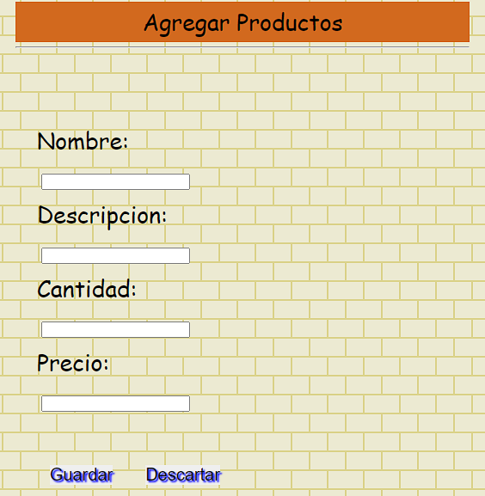

* **Registro de Usuarios**

El usuario da registro de él, ingresando sus datos personales.

